**第4课Python基础之常量和运算符**

**一、对象**

Python中，一切皆对象。

每个对象由：标识（identity）、类型（type）、value（值）组成。

**a = 1**

**id: 2613159553328**

**type: int**

**value: 1**

**b =** ‘你好’

**id:** **2613199507248**

**type: str**

**value:你好**

**c = True**

**id:** **140725359114344**

**type: bool**

**value: True**

>>> a = 1

>>> id(a)

2613159553328

>>> type(a)

<class 'int'>

>>> a

1

>>> b = '你好'

>>> id(b)

2613199507248

>>> type(b)

<class 'str'>

>>> b

'你好'

>>> c = True

>>> id(c)

140725359114344

>>> type(c)

<class 'bool'>

>>> c

True

对象的本质就是：一个内存块，拥有特定的值，支持特定类型的相关操作。

在 Python 中，变量也称为：对象的引用。因为，变量存储的就是对象的地址。

**二、标识符**

用于变量、函数、类、模块等的名称。标识符有如下特定的规则：

1. 区分大小写。如：xyz 和 XYZ 是不同的

2. 第一个字符必须是字母、下划线，不能是数字。其后的字符是：字母、数字、下划线。

3. 不能使用关键字。比如：if、or、while 等，使用 Python 帮助系统查看关键字。

>>> help()

help> keywords

4. 以双下划线开头和结尾的名称通常有特殊含义，尽量避免这种写法。比如：__init__是类的构造函数。

**三、常量**

指不变的量，如Π 3.141592653…, 或在程序运⾏过程中不会改变的量。在Python中没有⼀个专⻔的语法代表常量，程序员约定把变量名全部⼤写代表常量。

**四、转义字符**

我们可以使用“\+特殊字符”，实现某些难以用字符表示的效果。比如：换行等。常见的

转义字符有这些：

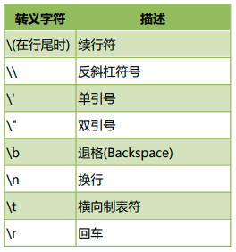

**五、运算符**

1. 算术运算

Python 支持整数和浮点数，我们可以对数字做如下运算。

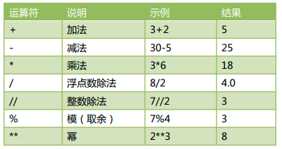

>>> 2021

2021

>>> 0b1010

10

>>> 0o110

72

>>> 0xef

239

Python 中，除 10 进制，还有其他三种进制：

·0b 或 0B，二进制 0 1

·0o 或 0O，八进制 0 1 2 3 4 5 6 7

·0x 或 0X，十六进制 0 1 2 3 4 5 6 7 8 9 a b c d e f

2. 赋值运算

运算符+、-、*，/、//、**和%和赋值符=结合可以构成“增强型赋值运算符”。

**a = a + 1 等价于： a +=1**

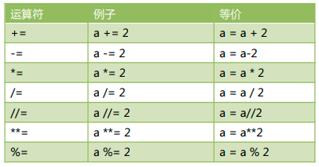

***注意***

“+=”中间不能加空格！

3. 比较运算

所有比较运算符返回 1 表示真，返回 0 表示假。这分别与特殊的变量 True 和 False 等价。以下假设变量 a 为 15，变量 b 为 30：

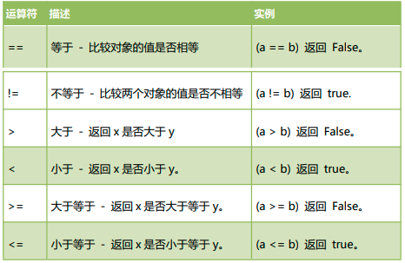

4. 逻辑运算

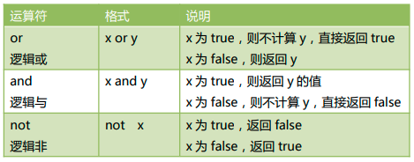

当and和or以及not同时出现的时候，为了避免产生歧义或者不易理解的问题，建议加上括号。如果没有括号怎么办?

记住运算顺序（优先级）：括号 > not > and > or

5. 成员运算

in 判断xxx是否在xxxx中出现了

not in 判断xxx是否不在xxxx中出现了

6. 同一运算

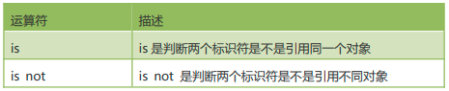

同一运算符用于比较两个对象的存储单元，实际比较的是对象的地址。

is 与 == 区别：

is 比较两个对象的 id 值是否相等，是否指向同一个内存地址。

== 比较的是两个对象的内容是否相等，值是否相等。

is 运算符比 == 效率高，在变量和 None 进行比较时，应该使用 is。

>>> a = 1000

>>> b = 1000

>>> a == b

True

>>> a is b

False

>>> id(a)

2613199557424

>>> id(b)

2613199557264

实际使用中，记住如下简单的规则即可，复杂的表达式一定要使用小括号组织。

a. 乘除优先加减

b. 位运算和算术运算>比较运算符>赋值运算符>逻辑运算符

【操作】

